数据：

4月24日美国能源信息署(EIA)公布的周度数据显示，截至4月19日当周，美国商业原油库存为4.536亿桶，较前一周减少636.8万桶，市场预期增加80万桶；俄克拉荷马州库欣地区原油库存3236.7万桶，较前一周减少65.9万桶；美国汽油库存总量为2.267亿桶，较前一周减少63.4万桶，市场预估减少180万桶；精炼油库存量为1.166亿桶，比前一周增加161万桶；美国战略石油储备（SPR）库存量为3.616亿桶，增加60万桶。

美国能源信息署数据显示，截至4月19日当周，美国炼厂原油加工量平均每天1587.1万桶，较前一周减少4.2万桶；炼厂设备利用率为88.5%，较前一周增加0.4个百分点。美国石油需求总量日均1982.1万桶，比前一周增加0.1万桶。美国国内原油产量维持至1310万桶/日，较上年同期增加90万桶。美国原油进口量为649.7万桶/日，比前一周增加3.6万桶/日；原油出口量为517.9万桶，较前一周增加45.3万桶/日，较上年同期减少188万桶/日。美国原油净进口量为131.8万桶/日，较前一周减少41.7万桶/日。

分析点评：

美国原油产量高位持稳，原油出口量增幅创出年内新高，净进口出现下滑；美国炼厂检修尚未结束，开工在连续三周回落后小幅提升；商业原油库存出现大幅下降，较五年均值水平低了3%；汽油库存降幅低于预期，当前汽油库存延续2月以来下降态势，较上年同期高2.5%，较五年均值水平低了4%。地缘政治方面，伊朗和以色列双方均无意进一步升级冲突，中东地区原油供应中断风险出现缓和。整体上，美联储降息预期逐步推迟，加剧金融市场波动并抑制需求前景，美国炼厂开工缓慢提升，中东地缘局势缓和使得原油风险溢价有所修正，短期油市呈现高位宽幅震荡。

操作策略方面，基于中东地缘局势缓和及美联储降息推迟预期判断，短周期趋于整理，建议适当依托前期高点短空操作，注意控制风险。

图1：美国商业原油库存
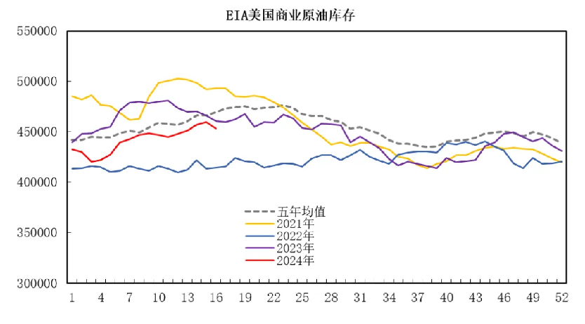
数据来源：EIA

图2：美国汽油库存
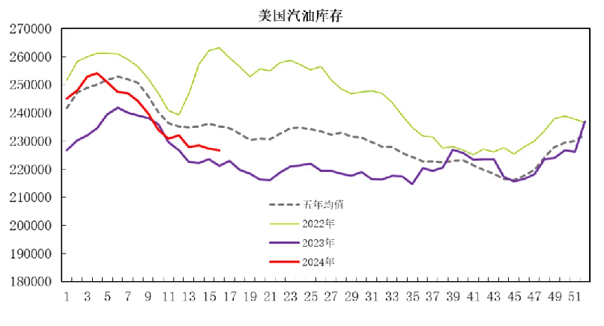
数据来源：EIA

图3：美国炼厂产能利用率
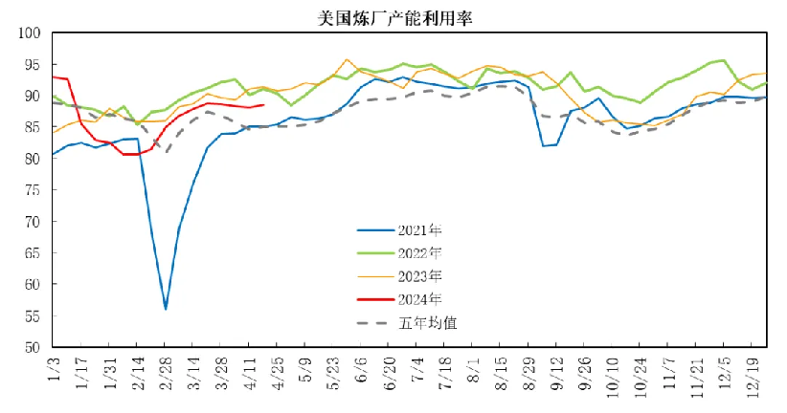
数据来源：EIA

图4:WTI原油主力合约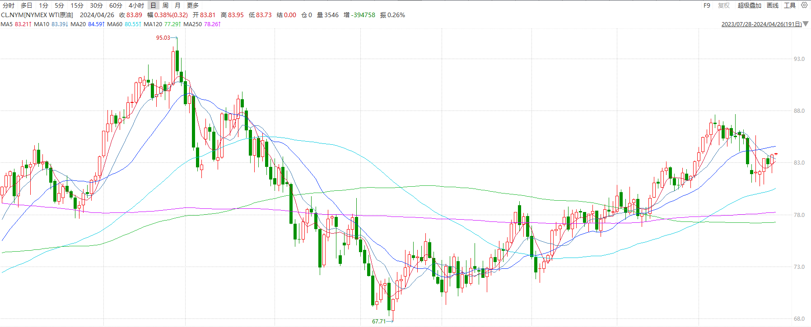
数据来源：Wind

研究员：蔡跃辉
期货从业资格号F0251444
期货投资咨询从业证书号Z0013101
助理研究员：
郑嘉岚 期货从业资格号F03110073

免责声明
本报告中的信息均来源于公开可获得资料，瑞达国际力求准确可靠，但对这些信息的准确性及完整性不做任何保证，据此投资，责任自负。本报告不构成个人投资建议，客户应考虑本报告中的任何意见或建议是否符合其特定状况。本报告版权仅为我公司所有，未经书面许可，任何机构和个人不得以任何形式翻版、复制和发布。如引用、刊发，需注明出处为瑞达期货股份有限公司研究院，且不得对本报告进行有悖原意的引用、删节和修改。

